Лабораторно упражнение №6

ИДЕНТИФИКАЦИЯ НА ОБЕКТИ С ИЗПОЛЗВАНЕ

НА ПЕРИОДИЧНИ ВХОДНИ СИГНАЛИ

Задача на лабораторната работа е запознаване с алгоритми за получаване на математични модели на динамични обекти с използване на периодични изпитателни сигнали.

I. Теоретични положения

Основните положения при подготовка и планиране на експеримента по определяне на честотни характеристики на обекти са дадени в приложение П2. Тук ще бъде показана последователността по провеждане на експеримента и обработка на получените данни при хармоничен тестов сигнал и периодичен сигнал правоъгълна вълна.

А) Експериментално получаване на АФХ с хармоничен изпитателен сигнал
Предполага се, че са определени честотите ω_{π} и ω_{ср} по начин даден в приложение П2. Последователността на експерименталното получаване на честотните характеристики на обект се свежда до следното.
1) Реализира се експеримент с честота ω=0, (ако обекта позволява) т.е. снема се преходната функция чрез подаване на стъпаловидна функция с амплитуда Δu=(5÷10)% от номиналната стойност на входната величина. При записване на изхода y(t) трябва да се обърне внимание на времето на чисто закъснение и коефициента на усилване на обекта, даден като К=Δy_{уст}/Δu, което е АЧХ при ω=0.
2) В честотния диапазон до ω_{ср} се избират N=10÷15 честоти ω_{i}, (i=1,N). Чрез генератора на хармонични колебания при избраните А_{вх} и ω_{i} се подава хармонично колебание и се регистрират входната и изходна величини. Целесъобразно е да се използват отметки върху диаграмната хартия при поява на смущения, промяна в режима на работа и т.н. Необходимо е да се следи y(t) да не излезе извън диапазона на безопасна работа. Продължителноста на опита е 6÷10 периода T_{i}=2π/ω_{i}.
При обработка на записите на y(t), първите 3-4 периода не се използват за определяне на АФХ, тъй като в обекта не са затихнали преходните процеси.

3) За да се убедим в линейността на статичната зависимост между u(t) и y(t), се изисква изпълнението на принципа на суперпозиция. За целта при ω_{π} се провеждат два експеримента с различна амплитуда на входния сигнал А_{вх}.
4) Обработка на резултатите от записите
Независимо, че u(t) е хармоничен сигнал, реакцията y(t) може да има различна форма. Примерен вид на част от записите на u(t) и y(t) е даден на фиг.6.1 .

u(t)
5 6 7
y(t)
2
Аизх 2Авх
∆T

Т
0
2
4
6
10
12
14
16
18
-1
-0.8
-0.6
-0.4
-0.2
0
0.2
0.4
0.6
0.8
1

фиг. 6.1a

При хармоничен вход и изход (фиг.6.1а), А(ω) и ϕ(ω) се определят като А(ω)=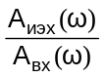, ϕ(ω)=-360.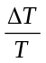.
Tакива пресмятания се правят за 3 до 5 периода и се усредняват по множество. Колебанията са около средните стойности и на двата процеса.
Обработката на записите когато y(t) е зашумен с високочестотен шум n(t), e свързано с трудности по определяне на ΔТ. Високочестотната съставка n(t) може да се отдели след филтрация с нискочестотен филтър с предавателна функция W(p)=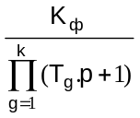, като К_{ф} и Т_{g} се определят опитно.

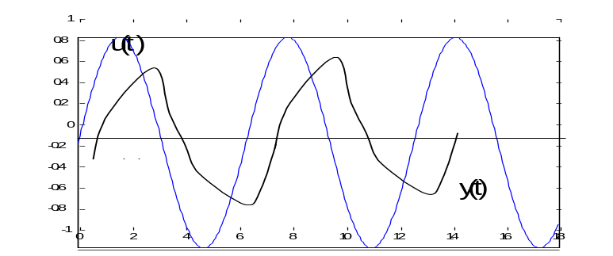

фиг. 6.1.б

фиг.6.1б
Видът на крива y(t) на фиг.6.1.б е резултат от влияние на нискочестотен шум или нелинейности, породени от регулиращият орган. В този случай е необходимо z(t)=y(t)+n(t) да се разложи в ред на Фурие и се определят амплитудите на съответните хармонични съставящи по начин даден в т.Б.

Б) Експериментално получаване на АФХ, при изпитателен сигнал правоъгълна вълна
Провеждането на експеримента за получаване на честотните характеристики на обект с изпитателен сигнал правоъгълна вълна е възможно по два начина.
В първия случай експериментаторът ръчно или с помощта на серводвигател променя през време 0.5Т входната величина u(t) около избраната работна точка с амплитуда 5-10% от номиналната и стойност и довежда обекта в режим на незатихващи колебания. Следи се изхода y(t) да бъде в диапазона на безопастна работа. Този начин на генериране на правоъгълната вълна е прост, но по време на опита е възможен дрейф на оста около която се колебае y(t), особено при наличие в обекта на интегриращи елементи или смущения.
Вторият метод е на двупозиционното регулиране. Идеята се излага на фиг.6.2. Превключването на u(t) се осъществява от експериментатора когато y(t) достигне някаква предварително избрана стойност М. На фиг.6.2 е показано получаване на колебания с честота ω по-голяма, по-малка или равна на ω_{π}. Получаването на колебания с честота ω_{π} е възможно когато превключването на u(t) става в противофаза на y(t) в точките, в които y(t) пресича оста . За
получаване на честота ω<ω_{π} превключването на u(t) се извършва с известно закъснение, т.е. в ±М след пресечните точки на y(t) с . При желание да се реализира честота ω>ω_{π} превключването на u(t) е с известно предварение също в т. ±М, но преди y(t) да е пресякла .
2M
0
500
1000
1500
2000
2500
3000
3500
4000
4500
-1
-0.8
-0.6
-0.4
-0.2
0
0.2
0.4
0.6
0.8
1

>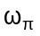 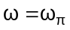 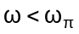
фиг. 6.2

В общият случай когато както изпитателният сигнал u(t) така и реакцията y(t) не са хармонични сигнали, а честотните характеристики АФХ, A(ω) и ϕ(ω) се дефинират само при хармонични
такива то е необходимо да се извърши разлагане в ред на Фурие както на правоъгълната вълна u(t), така и на рекацията y(t).

В табл.П1.1 е дадено разложението на няколко типа функции u(t). Това е възможно тъй като u(t) се поддава лесно на математическо записване. По-трудно става разлагането на крива зададена по точки или графично, каквато е y(t).
В общият случай разложението включва постоянна съставка, компонента по синус и косинус , т.е.

y(t)=b₀ + b_{1.}sin(ωt) + a_{1.}cos(ωt) + b_{2.}sin(2ωt) + a_{2.}cos(2ωt)+.... (6.1)
където
b₀=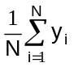, b_{k}=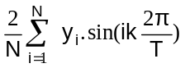, a_{k}=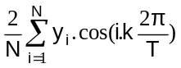).

Съществуват изчислителни схеми за пресмятане на коефициентите, когато периода T се дели на 12, 18, 24 интервала. В случай на кососиметрична крива разложението по Фурие не съдържа постоянен член и четни хармоници и може да се използва метода на Рунге-Томпсон.

След провеждане на експеримент при някаква честота ω₁ =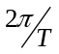
данните обикновенно се използуват за определяне на една точка от АФХ, т.е. W(jω₁). Използуването на същите експериментални данни за определяне на други точки от W(jω), например W(jω₃), (използваща трета хармонична съставка) е свързано с грешки и не се препоръчва ако има възможност да се поставят опити при тези честоти.
Така, последователно реализирайки експерименти с различни периоди на промяна на u(t) и последвала обработка на записите на колебания на y(t), може да се снеме експериментално W(jω). Често този етап, който завършва с експерименталното получаване на W(jω) се нарича още "първична обработка" на резултатите от експеримента. За получаване на модела по W (jω) се извършва вторична обработка на тези резултати, апроксимация на W(jω) по методи, разглеждани в т.В.

В) Вторична обработка на резултатите от експеримента
След експерименталното получаване на двойките честотните характеристики във вид на АЧХ А(ω), ФЧХ ϕ(ω) или реална-честотна U(ω), имагинерна-честотна V(ω) и апроксимация на същите, може да се определят параметрите на математичните модели на обектите.

В.1) Апроксимация на експериментални АФХ към типови модели
Разглеждат се следните типови модели, съответстващи на елементарни динамични звена или техни съединения.
W(jω)=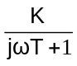 (6.2)
W(jω)=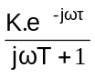 (6.3)
W(jω)=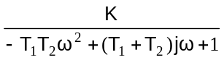 (6.4)
W(jω)=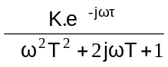 (6.5)

W(jω)=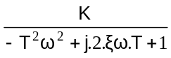 (6.6)

Tиповата АФХ (6.2) съответства на инерционно звено. Прилага се за апроксимация, когато експериментално снетите данни са разположени в четвърти квадрант и са близки до полуокръжност (фиг.6.3). Двата неизвестни параметъра в модела (6.2) се определят по следния алгоритъм:
a) K = A(0);
б) T_{k} = 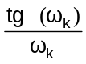, (6.7)

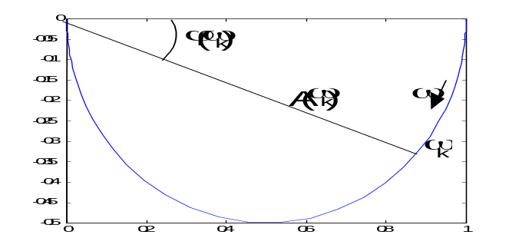
A(0)

Фиг. 6.3

ω_{k} се вземат в диапазона на съществените честоти за обекта, където модула А(ω) е значителен;
в) времеконстантата
T = 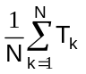, (6.8)

където N е броя на точките от АФХ, за които са направени пресмятанията.
Моделът (6.3) може да се разглежда като последователно съединени звено с чисто закъснение и инерционно звено. Определянето на параметрите му може да стане по следния алгоритъм:
а) построява се експерименталната АФХ (фиг.6.4);
б) построява се полуокръжност с диаметър А(0)=K;

A(0)
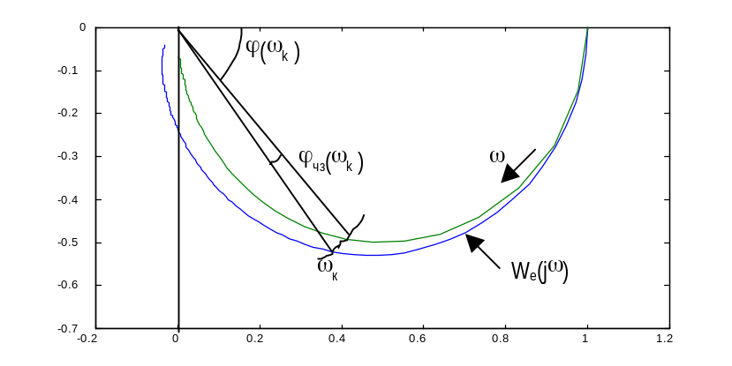

фиг. 6.4

в) построява се дъга през точка от съществените честоти ω_{k} и център в началото на координатната система ;
г) определят се параметрите на модела по формулите
T_{k}=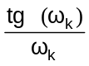, 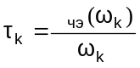;
д) тези параметри могат да се определят за няколко честоти ω_{k} (k=1,2,...N) и след усредняване да се пресметне T по (6.8) и
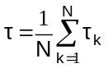. (6.9)
За апроксимация на експериментално снета АФХ W_{е}(jω) с модел от втори ред е необходимо предварително да се направи проверка на условията:

А(ω_{r})⏐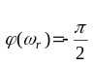≤0,5.A(0) ; (6.10)
А(0) >A(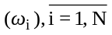. (6.10a)

Aко се изпълняват, за апроксимация се избира модел (6.4).
Алгоритъм за определяне параметрите на модел 6.4:
а) K=A(0);
б) за 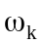от диапазона на съществените честоти се определят A() и 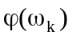;
в) пресмятят се

Т₁+Т₂=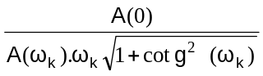, (6.11)
T₁.T₂=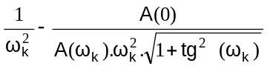. (6.12)

Точка (б) и т.(в) може да се реализират за няколко честоти и за (T₁+T₂) и T₁.T₂ да се вземат усреднени стойности.
Ако в резултат на експеримента се разполага с данни за честота 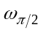, за която ϕ(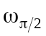)=-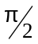, за определяне параметрите на (6.4), могат да се използват изразите:
T₁+T₂= 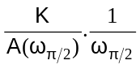 ; (6.11a)
T₁.T₂= 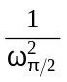. (6.12a)
При неизпълнение на (6.10), но изпълнение на (6.10а), за апроксимация на W_{е}(jω) се прилагат (6.5). Моделът (6.5) може да се разглежда като АФХ на последователно съединени звена с W₁(jω)=e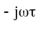 и W₂(jω)=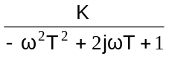.

За W₂(jω) при K=1 e построена АФХ, дадена в табл.6.1.

табл. 6.1
ω.T | 0 | 0.1 | 0.2 | 0.3 | 0.4 | 0.5 | 0.6 | 0.7
U(ω) | 1 | 0.97 | .8876 | .7659 | .6243 | 0.48 | .346 | .2297
-V(ω) | 0 | 0.196 | .3698 | .505 | .5945 | 0.64 | .6488 | .6306

0.8 | 0.9 | 1 | 1.1 | 1.2 | 1.3 | 1.4 | 1.5
.1338 | .058 | 0 | -0.043 | -.0739 | -.0954 | -.1096 | -.1183
.5949 | .5494 | .5 | .4504 | .403 | .3593 | .3196 | .284

1.6 | 1.7 | 1.8 | 1.9 | 2 | 2.1 | 2.2 | 2.3
-.123 | -.125 | -.125 | -.123 | -.12 | -.1165 | -.1126 | -.1084
.2545 | .2247 | .2 | .1788 | .16 | .1435 | .129 | .1163

Апроксимацията на W(jω) с модел (6.5) се свежда до прилагане на следния алгоритъм:
а) построява се Wе(jω) (фиг.6.5), и се определя K=A(0);
б) построява се W₂(jω)=U(ω).K+jV(ω).K, като се използват стойности за U и V от табл.6.1;

A(0)

ϕ
(
ω
k
)

ϕ
чз
(
ω
k
)

ω

We(j
ω
)

W
2
(j
ω
)

ω
k
-0.2
0
0.2
0.4
0.6
0.8
1
1.2
-0.7
-0.6
-0.5
-0.4
-0.3
-0.2
-0.1
0

Фиг.6.5

в) за съществена честота ω_{k} от началото на координатната система се описва дъга (фиг.6.5) и се отчитат 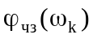 и ;
г) изчисляват се параметрите

τ_{k}=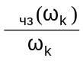, T_{k}=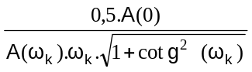. (6.13)

Пресмятанията по т.(г) могат да се направят за няколко стойности на ω_{k} от диапазона на съществените честоти и се усреднят по (6.8) и (6.9).
Ако АЧХ е с изразен максимум и съществува такава честота ω_{r}, за която се изпълнява условието A(ω_{r})>A(0), т.е. не се удовлетворява (6.10а), то за апроксимация може да се изполва модел (6.6).
Алгоритъм за апроксимация с модел (6.6):
а) K=A(0);
б) за съществена честота ω_{k} (k ≠r), се определят A(ω_{k}) и ϕ(ω_{k});
в) пресмятат се коефициентите на модела
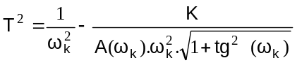,

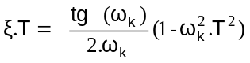.

Ако в резултат на експеримента се разполага с данни за честота , за която ϕ(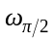)=-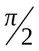, за определяне параметрите на (6.6), могат да се използват изразите
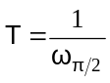, 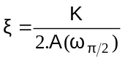.

За проверка на точността на апроксимация се сравняват максималната стойност на АЧХ от експеримента A(ω_{r} ) и
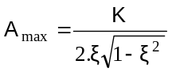, с получените параметри.

Независимо от избраният апроксимиращ модел, след определяне на параметрите му, в една координатна система се строят експерименталната и апроксимираща АФХ за анализ и сравнение.

В.2) Апроксимация на W(jω) по метода на най-малките квадрати (МНМК)

Предполага се, че моделът има структура от вида
W_{м}(jω)=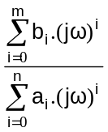 , m n. (6.14)
В резултат на експеримент е намерена
W_{е}(jω)=U_{e}(ω)+jV_{e}(ω). (6.15)

Oт (6.14) и (6.15) може да се получи следната система уравнения

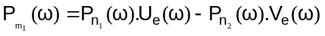
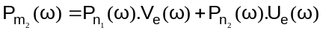 (6.16)

където:
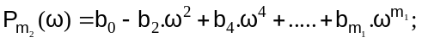
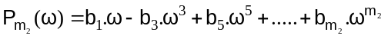;
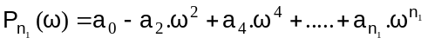;
.

Aко се положи а₀=1, и (6.16) се вземе за серия от честоти ω_{i}, (i=1,2,…,N), в които е проведен експеримента, получава се следното уравнение
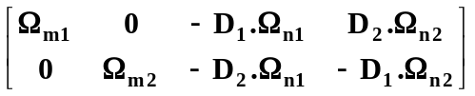.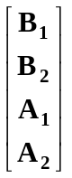 = 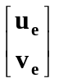,

или в кратка векторно- матрична форма

X . b = v . (6.17)
Използвани са следните означения :

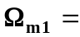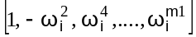 ; 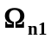=-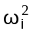, 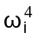, ….,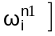;

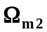=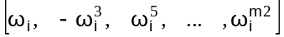; 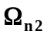=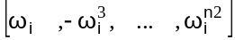;

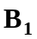= 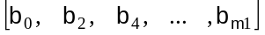^{T} ; 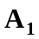=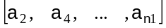^{T};

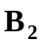=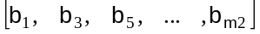^{T}; 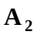=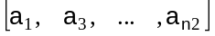^{Τ};

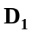=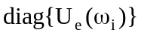; 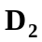=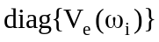;

u_{e}=[U_{e}(ω₁), U_{e}(ω₂),…..,U_{e}(ω_{N})]^{T;} v_{e}=[V_{e}(ω₁), V_{e}(ω₂), …..,V_{e}(ω_{N})]^{T};

b =[ 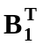, 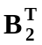, 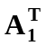, 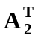]^{T}.

Ако се замести в (6.17) оценката , може да се запише грешката
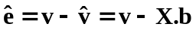 (6.18)
Оценката се намира от условието за минимална норма
J=^{T.} спрямо и има вида
= [^{T}.]⁻¹.^{T} . (6.19)

За облекчаване на изчислителната процедура при решаване на (6.19) може да се въведе стандартизация или мащабиране на елементите на .

Изчислителният процес може да се реализира от създадена функция MNMK в среда MATAB. Точността и качеството на апроксимация се контролират със средноквадратичната грешка (SKG) между W (jω) и W_{M}(jω) и числото на обусловеност cond().
Синтаксис:
[NUM1,DEN1,SKG,COND,J,XV,VV]=MNMK(U,V,W,m,n),
Входни данни: U,V,W – стойности на РЧХ, ИЧХ и честотите;
m, n – ред на числителя и знаменателя на (6.14).
Изходни дани: NUM1,DEN1- коефициенти в числителя и знаменателя на модела при избрания ред;
XV, VV – матрица X и вектор v;
SKG,J – средноквадратична и сумарна квадратична грешки;
COND – число на обусловеност на X.

II. Задачи за изпълнение

а) Запознаване с програмна система OBJECT за симулиране в честотната област на обекти.
б) Да се определи честотата ω_{π} (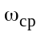) и се снемат честотните характеристики на зададен от ръководителя на упражнението обект .
в) Да се извърши апроксимация на данните от т.(б) към типови модели от първи и втори ред. Да се определят грешките от апроксимация.
г) Да се симулират честотни характеристики 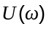 и 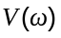 на обект със зададена структура и параметри. Същите да се запишат като променливи U, V и W.
д) Честотните характеристики от т.(г) да се зашумят с две нива (К) на бял гаусов шум.
K*U*randn(nn,1)
K*V*randn(nn,1)
К се задава. Същите да се запишат като U2, V2 и U3, V3. Да се наблюдават (U,V), (U2,V2), (U3,V3) в една координатна система.
е) Да се формират векторите на шума за част от данните
eu=U2-U; ev=V2-V; e=[eu;ev];
ж) Честотните характеристики да се зашумят с цветен шум n1(k)=K*randn(k,1)*U(k)+K1*n1(k-1)
n2(k)=K*randn(k,1)*V(k)+K1*n2(k-1),
където K и K1 се задават. Честотните характеристики с този шум да се запишат като U4, V4.
з) Да се наблюдва на монитора хистограмата на шума (функция hist(e)), с който се зашумява вектор v (e от т.(е)) и се определят параметрите му (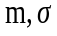).
и) Да се създаде инструментална променлива .
й) Да се определят оценките

=[^{T}]^{-1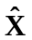T} (6.19a)

к) С прилагане на MNMK, да се изследват качествата на метода, даден в т.B.2, като се използват данните от т.(г) , т.(д) и т.(ж). Да се определя и структурата на модела. Резултатите се нанасят в таблица от вида табл.6.3.
л) Като се използва MNMK да се определят структурата и параметрите на модел по данните снети в т.(б).

Пример 6.1: Да се симулират честотните характеристики на система, зададена с полиноми b=[2.94 7.5], a=[16.485 2.094 1], при измeнение на 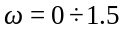rad/s. Да се зашумят данните с N(m,). Да се определят коефициентите с прилагане на функция MNMK.
a=[16.485 2.094 1];
b=[2.94 7.5];
W=0:0.02:1.5;

nn=length(W); %- определяне ня броя на честотите
[U,V,W]=nyquist(b,a,W);
U2=0.05*U.*randn(nn,1) +U; V2=0.05*V.*randn(nn,1) +V; %-зашумяване с К=0.05
Plot(U,V,U2,V2);grid

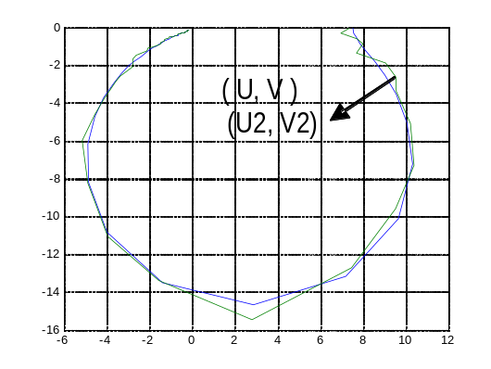

n=2;m=2; % оценяване при данни без шум
[NUM1,DEN1,SKG,COND,J,XV,VV]=MNMK(U,V,W,m,n);
» NUM1
NUM1 =
7.5000 2.9400 0.0000

» DEN1
DEN1 =
1.0000 2.0940 16.4850

» SKG
SKG =
2.6592e-016

» COND
COND =
5.4833

n=2; m=2; % оценяване при данни със шум

[NUM1,DEN1,SKG,COND,J,XV,VV]=MNMK(U2,V2,W,2,2);
» NUM1
NUM1 =
7.4405 2.9045 0.0011
» DEN1
DEN1 =
1.0000 2.0480 16.4075

» a1=[16.4075 2.048 1];
» b1=[0.0011 2.9045 7.4405];
» [U22,V22,W]=nyquist(b1,a1,W);
» plot(U,V,U2,V2,U22,V22);grid
»

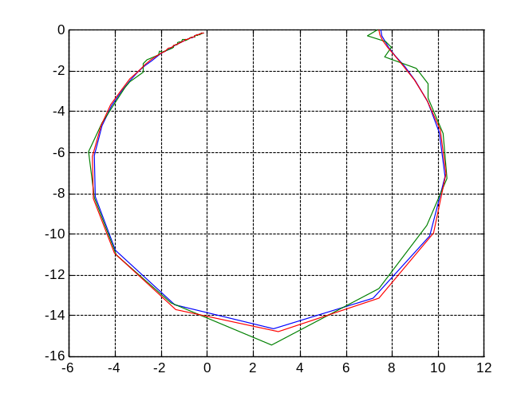

III. Методични указания

По т.(а) и т.(б) от “Задачи за изпълнение” се симулира работата на обект с програма OBJECT с номер, зададен от ръководителя на упражнението. Задават се входната амплитуда A_{вх} и честотата и се наблюдава A_{изх} и фазовото изместване ϕ_{e}(). С промяна на честотата се намира такава стойност, която дава ϕ_{e}(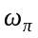)=-. Необходимо е постоянната стъпка 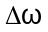 да се избере така, че във всеки квадрант на разполагане на АФХ да има не по-малко от 5-6 точки. Удобно е A_{вх}( )=1. Резултатите се поместват в таблица 6.2.

При определени A_{e}() и ϕ_{e}(), U_{e}() и V_{e}() в табл.6.2 се пресмятат по изразите:
U_{e}() = A_{e}().cos(ϕ_{e}()); V_{e}() = A_{e}().sin(ϕ_{e}()).

След построяване на W_{e}(jω) се извършва апроксимация по графоаналитични методи от първи и втори ред.

За изпълнение на т.(г) се генерират честотните характеристки по следния начин
[U,V,W]=nyquist(b,a,W);
b, a и W са съответно коефициенти в числителя и знаменателя на предавателната функция и честотата.

При изпълнение на т.(к) като входни данни за MNMK се задават:
U -съдържащ елементите на U(ω_{i}); V - за V(ω_{i}), W за ω_{i} (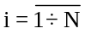) и желаните параметри n,m.
Резултатите се поместват в табл.6.3.

табл.6.2
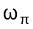 = … ; = …. ; N = ….
 | 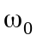 | 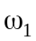 | … | 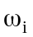 | … | 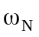
A_{вх}( )
A_{изх}()
A_{e}()
ϕ_{e}()
U_{e}()
V_{e}()
U_{M1}()
V_{M1}()
U_{M2}()
V_{M2}()

Структурата на модела (n,м) се определя чрез неколкократно изпълнение на функцията MNMK започвайки от м=n=1,2,3… (последователно нарастване на същите) и анализ на средноквадратичната грешка между и и cond(). За оптимална структура следва да се приеме тази, удовлетворяваща трите
минимума: минимална SKG, cond и минимален брой параметри m,n (или компромисно).

За реализиране на т.(л) е необходимо да се формират променливите W, U и V като се въведат ω_{i}, U_{е}(ω_{i}), V_{е}(ω_{i}) по данни снети в т.(б) (табл.6.2), задават се n,m и се прилага функцията MNMK. Резултатите се нанасят в таблица подобна на табл.6.3.

табл.6.3
Резултати от изследвания по …….. метод
Т о ч н и коефициенти
b₀=….; b₁=…; a₀=…; a₁=…; a₂=……
модел | n | m | Оценки при шум N(…;…); K= …; N=…; Δω=… | СКГ | J | cond
1 | 1 | 1
2 | 2 | 2
3 | 3 | 3
.… | .. | .. | Извод:……….
 |  |  | Оценки при шум N(…;…); K=….; N=…; Δω=…
1 | 1 | 1
2 | 2 | 2
.... | .. | ..
 |  |  | Извод:……….

IV. Обработка на резултатите и оформяне на отчета

1) Получените резултати по т.(б) и т.(в) да се представят в табличен и графичен вид заедно с изчисленията и апроксимиращите W_{м}(jω) от I и II ред (с определените параметри) за сравнение (U_{M},V_{M} в табл. 6.2). Да се определи максималната относителна грешка от апроксимация

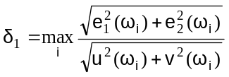, (6.20)
където 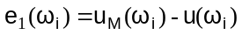, 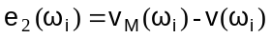, i=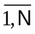.
2) Резултатите по т.(к) и т.(л) да се представят в табличен вид (табл.6.3) и се направят съответните изводи.
3) Да се направят изводи относно качествата и ефективността на методите за честотна идентификация.

Пример 6.2 Да се определи максималната грешка от апроксимация в пример 6.1
По-долу е дадено пресмятане на относителната грешка по (6.20), както и отношенията на модула на максималната грешка от апроксимация и коефициента на усилване А(0) и отношението на максималната грешка от апроксимация и максималният модул на апроксимираната АФХ.

e1=U22-U2;

e2=V22-V2;
emod=e1.*e1+e2.*e2;
emodul=sqrt(emod);
umod=U2.*U2+V2.*V2;
umodul=sqrt(umod);
delta=emodul./umodul;
delta1=max(delta); 0.1030
delt2=emodul./umod(1);
delta2=max(delt2); 0.0944
delta3=max(emodul)/max(umodul); 0.042

От дясно са показани получените стойности на грешките. Вижда се, че , определена по (6.20) надхвърля 10%, въпреки, че от графиките в пример 1 апроксимиращата и апроксимирана криви са доста близки. Това е така тъй като тя се е получила при модул А=0.5112, т.е. в края на АФХ, където модула е малък. По достоверна оценка на грешката от апроксимация дава делта3, т.е. отношенията на максималният модул на грешката към максималният модул на АФХ.
Показаният пример показва, че при анализа на грешката от апроксимация на АФХ трябва да се подхожда внимателно.

V. Контролни въпроси

1. Същност на честотните методи за идентификация, при хармонични и други периодични тестови сигнали ?
2. Какво обхваща планирането на експеримента при снемане на честотни характеристики ?
3. Кога се прилага апроксимация към модели от първи и втори ред при графичните методи ?
4. Кога се налага разложение на Фурие на y(t) при хармоничен входен сигнал ?
5. Как се моделира шум с различни характеристики?
6. Как се определя структурата на W_{M}(jω) ?

Литература:
[ 8, 10, 16, 18 ]

